Додаток

до наказу голови Лановецького

районного суду Тернопільської

області від 04.09.2020 року №44

**Г Р А Ф І К**

чергування у вихідні дні в період проходження виборчого процесу

голови суду, судді та працівників апарату

Лановецького районного суду

|  |  |  |  |  |
| --- | --- | --- | --- | --- |
| Прізвище , ім'я , по-батькові | Посада | Телефон | | Година |
| ***24 жовтня 2020 року*** | | | | |
| Радосюк Андрій Васильович | Голова суду | р.2-15-61 | | 8.00-22.00 |
| Костів Ліля Іванівна | Суддя | р.2-24-09 | | 8.00-22.00 |
| Найчук Світлана Леонідівна | Заступник керівника апарату | р. 2-10-55 | | 8.00-16.00 |
| Тімошкіна Ірина Олександрівна | Помічник судді | р. 2-00-24 | | 8.00-16.00 |
| Яблонська Марія Михайлівна | Секретар судового засідання | р. 2-10-55 | | 8.00-16.00 |
| Шумило Олена Вікторівна | Старший секретар суду | р. 2-18-61 | | 8.00-16.00 |
| Демчук Тетяна Володимирівна | Консультант суду  (по роботі з персоналом) | р. 2-17-87 | | 8.00-16.00 |
| Гачок Тетяна Іванівна | Керівник апарату | р. 2-10-55 | | 16.00-22.00 |
| Василишин Наталія Олегівна | Помічник судді | р. 2-24-09 | 16.00-22.00 | |
| Домчук Віра Іванівна | Секретар судового засідання | р. 2-00-11 | | 16.00-22.00 |
| Швед Марія Вікторівна | Секретар суду | р. 2-29-48 | | 16.00-22.00 |
| Калітон Микола Андрійович | Судовий розпорядник | р. 2-10-55 | | 16.00-22.00 |
| ***25 жовтня 2020 року*** | | | | |
| Радосюк Андрій Васильович | Голова суду | р.2-15-61 | | 8.00-22.00 |
| Костів Ліля Іванівна | Суддя | р.2-24-09 | | 8.00-22.00 |
| Найчук Світлана Леонідівна | Заступник керівника апарату | р. 2-10-55 | | 8.00-16.00 |
| Тімошкіна Ірина Олександрівна | Помічник судді | р. 2-00-24 | | 8.00-16.00 |
| Грицик Лариса Григорівна | Секретар суду | р. 2-17-87 | | 8.00-16.00 |
| Майхрук Надія Михайлівна | Секретар судового засідання | р.2-00-11 | | 8.00-16.00 |
| Демчук Тетяна Володимирівна | Консультант суду  (по роботі з персоналом) | р. 2-17-87 | | 8.00-16.00 |
| Гачок Тетяна Іванівна | Керівник апарату | р. 2-10-55 | | 16.00-22.00 |
| Василишин Наталія Олегівна | Помічник судді | р. 2-24-09 | | 16.00-22.00 |
| Кучер Ольга Іванівна | Секретар судового засідання | р. 2-24-09 | | 16.00-22.00 |
| Данилюк Неля Феліксівна | Секретар суду | р. 2-18-61 | | 16.00-22.00 |
| Колеснік Сергій Володимирович | Головний спеціаліст (з інформаційних технологій) | р. 2-18-78 | | 16.00-22.00 |
|  | | | | |

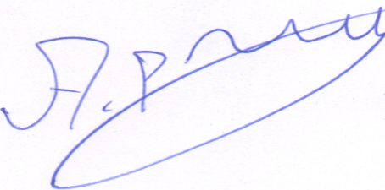**Голова Лановецького**

**районного суду Радосюк А.В.**